Чтобы предупредить многие проблемы необходимо внимательно наблюдать за малышом в возрасте от 6 месяцев. Помните, всегда можно заметить, что с ребенком «что-то не так».
Стоит забить тревогу:
- если ребенок всегда плачет одинаково, вы не можете заметить вообще никаких оттенков плача;
- если ребенок не отвечает вам на своем языке, когда вы с ним говорите, обращаясь к нему;
- если ваш плачущий ребенок не успокаивается и не расслабляется, когда вы берете его на руки;

- если он не дает трогать свои ладошки и делать «сорока-ворона»;
- если он не тянет к вам ручки, когда вы собираетесь взять его на руки, чтобы показать свое желание оказаться у вас;
- если на руках он слишком расслаблен, «как тряпочка», либо наоборот скован и напряжен, совсем не расслабляется;
- если ребенок не дает себя подмывать, мазать кремом, массировать, менять подгузник;
- если ребенок не проявляет пищевого интереса к прикорму, к нарезанным овощам или фруктам на столике;
- если малыш, умеющий ползать, не проявляет интереса к ярким игрушкам на полу, которые находятся в зоне его внимания, и не пытается подползти к ним;
- если умеющий ползать ребенок не следует за вами по квартире, не ищет вас по комнате;
- не проявляет активного интереса к тому, что вокруг него, не тянет руки, чтобы все трогать, дергать и пробовать;
- если малыш не смотрит на вашу реакцию, оглядываясь на ваше лицо в случае какого-либо происшествия;
- если ребенок, стоя на четвереньках, раскачивается, бьется спиной или головой о столик, стенку, спинку, матрас, бурно и подолгу мотает головой;
- если на его личике отсутствует широкий спектр эмоций: испуг, восторг, удивление, любопытство, отвращение;
- если он резко кричит ночью, когда он будто не узнает вас, или сразу после сна.
Если ваш ребенок в более позднем возрасте (от года до двух):
- не говорит «мама», а к полутора годам в его речи нет десяти первых слов (мама, папа, баба, дядя, тетя, ав-ав, дай), и он даже и не пытается их сказать;
- ребенка абсолютно не беспокоит, что его не понимают;
- он не отвечает на вопросы кивками или мотанием головой;
- если вам приходится поворачивать его голову руками, чтобы привлечь внимание к чему-либо;
- он не понимает простейшие просьбы («дай мяч», «сядь», «пойдем со мной»);
- малыш не интересуется изображениями детей и животных в первых детских книгах;
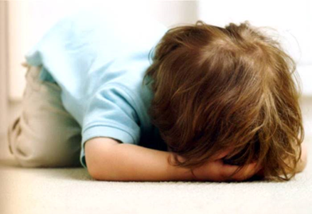
- даже не пытается жевать еду;
- если при вашем зевании, глядя на вас, ребенок не зевнет в ответ;
- если у него нет здоровой настороженности к чужим людям, и он не прячется за спину мамы;
- он не слушает вас и не смотрит на вас;
- не проявляет беспокойство от мокрых штанов;
- не показывает носик, ушки, ручки, ножки ни у себя, ни
у вас, ни у мишки;
- не узнает членов семьи на недавних фотографиях;
- утратил какие-либо навыки в период от полутора до двух с половиной лет;
- предпочитает играть сам по себе;
- если у него слишком сильное желание порядка и чистоты, то это повод заподозрить, что существуют отклонения в развитии.
Кроме того, одним из ярких симптомов являются самоповреждения в случае любой негативной ситуации, когда ребенок может кусать или бить сам себя. Также плохо, если ребенок вообще не реагирует на раздражители.
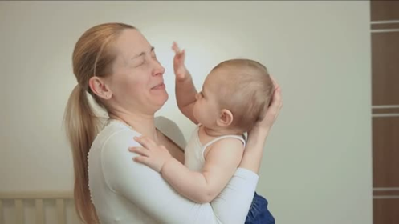

До 4 лет необходимо отслеживать следующие проявления:
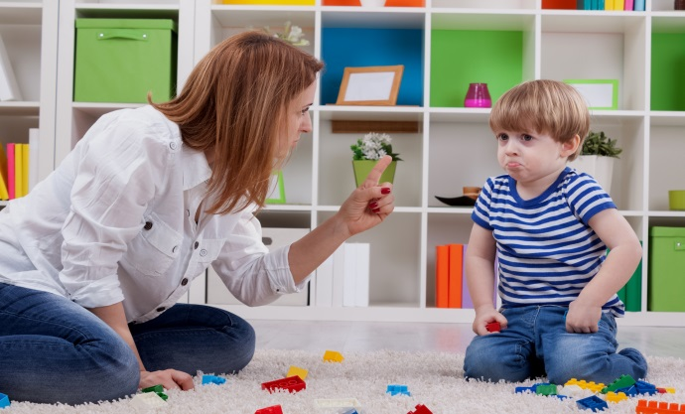
- у ребенка отсутствует чувство опасности и чувство страха, например, когда он, не задумываясь, готов шагнуть на проезжую часть с большим потоком машин;
- забегая в незнакомое помещение, он не обращает внимания на присутствующего там человека (воспитателя, врача и пр.), а бросается к случайному предмету;
- ребенок не боится потерять вас и не отзывается на свое имя на прогулках;
- он никогда не придет на ваш зов просто потому, что ему интересно, почему вы его позвали;
- он никогда не подбежит к вам, чтобы поделиться чем-то, что произвело на него впечатление;
- он плохо держит равновесие и плохо скоординирован, поэтому с трудом спускается по ступенькам;
- он избегает ходить с вами за руку, сразу же выдергивая ее;
- ребенок «залипает» на однообразные действия и кружения;
- он не проявляет интереса к новой еде;
- ребенок проявляет тревогу при каких-либо изменениях в комнате или внешности (передвинули мебель, сменили обувь) и стремится вернуть все «как было»;
- не понимает смысла совместной игры в мяч;
- ребенок не играет в социальные игры: например, ему не понятно, что от волка козлятам надо убегать. Или, если дать ему игру «одень деревянного человечка», он не поймет ее смысл, а будет использовать как строительный материал, ставя в рядочек;
- ребенок любит играть, лежа на полу, и предпочитает только одну игрушку (например, катая машинку туда-сюда);
- проснувшись утром, он не зовет вас;
- его словарный запас очень мал, он не знает, как попросить «дай» или ответить «да» ……
Если таких симптомов много, это повод обратиться за консультацией к психиатру. Конечно, не всегда выявленные проблемы говорят о каком-то стойком нарушении. Но все равно будут тормозить развитие ребенка. Вот почему так важно с первых месяцев жизни контролировать поведение малыша.

«Как выявить проблемы в развитии ребенка»


Павлодар, 2025г.

